《海洋信息学：通与观》2021春学期
期中考试 A卷
1. （5分）某地区的女孩中25%的是大学生，在大学生中有75%是身高1.6m以上的，而女孩中身高1.6m以上的占总数的一半。假设得知“身高1.6m以上的某女孩是大学生”的消息，问获得的信息量是多少？
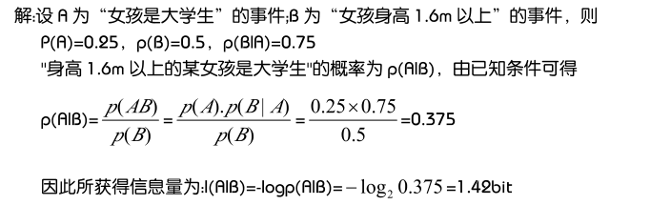
2. （5分）证明离散平稳信源有H(X3|X1X2)≤H(X2|X1)，并说明等式成立的条件。
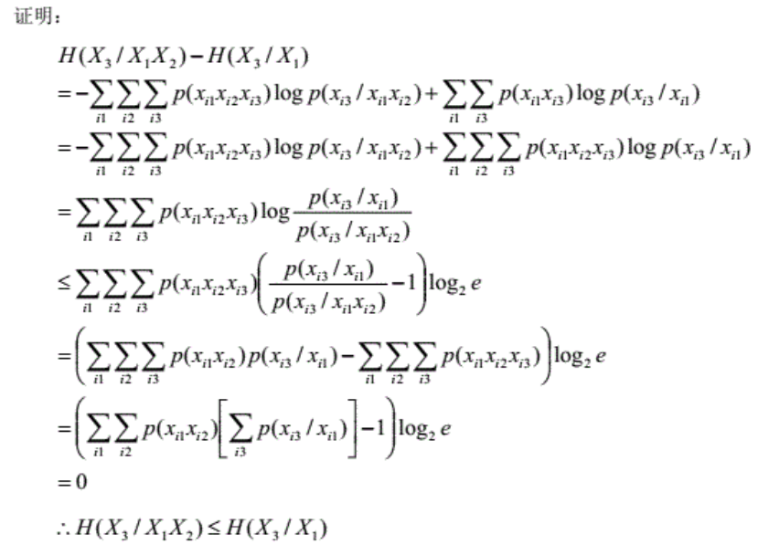

3. （4+4分）请解释什么是似然函数？请写出3种常见的点估计方法，并解释基于似然的估计方法和基于Bayes的估计方法有什么区别？

答案：
（2分）似然函数是一种关于统计模型参数的函数。给定输出时，关于参数的似然函数（在数值上）等于给定参数后变量的概率：
（2分）矩估计、最大似然估计、贝叶斯估计
（4分）最大似然估计认为参数为未知但确定的量，Bayes估计法认为参数为随机变量

4. （4+4分）请描述：
（1）一个估计量的评价方法有哪些？
（2）Cramér-Rao下界是用来描述统计量的什么特性的？

答案：
（1）（4分）无偏性、精确性
（2）（4分）描述估计量的精确性，即估计量的方差所能到达的下界

5. （5+5分）设是iid Poisson分布的，概率密度函数
令表示样本的均值，表示样本的方差，
（1）证明同为参数的无偏估计量
（2）利用Cramér-Rao不等式证明是的一个最佳无偏估计量。
附： Cramér-Rao不等式，已知是样本的概率密度函数，是一个统计量，有

答案：
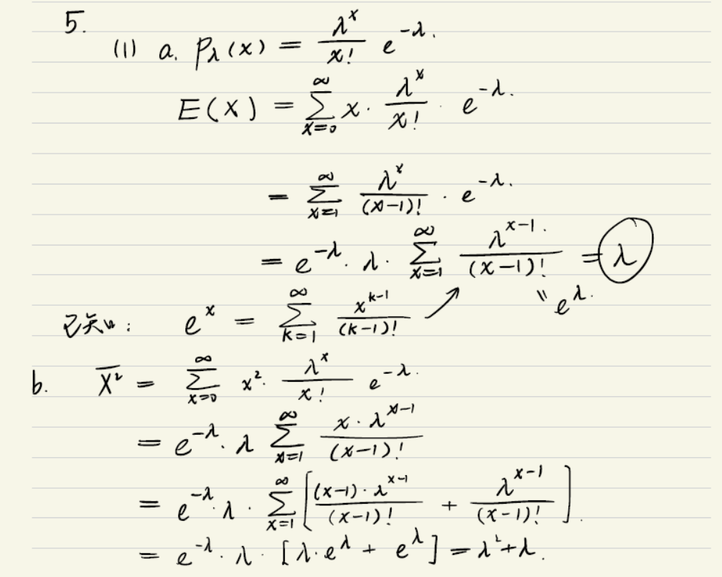
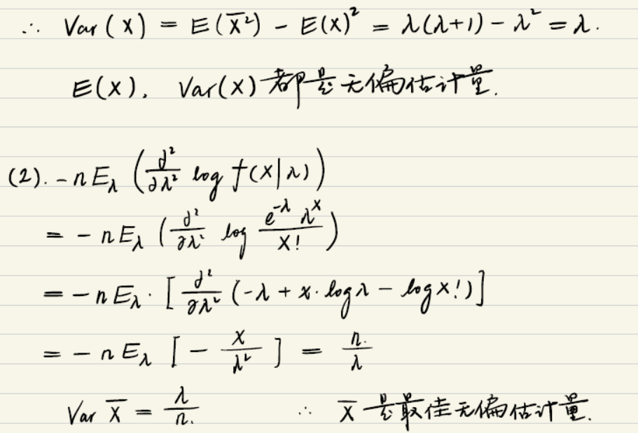

6. （5+5分）设是来自概率密度函数为下式的一组随机样本
,
求
（1）关于的最大似然估计量
（2）关于的矩估计量

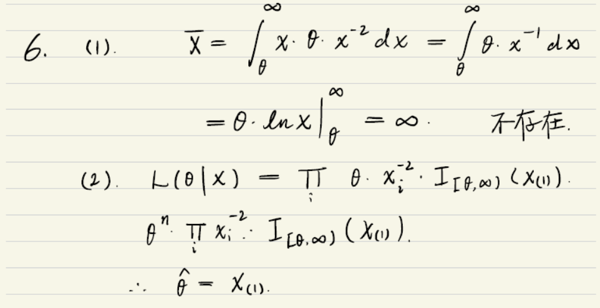

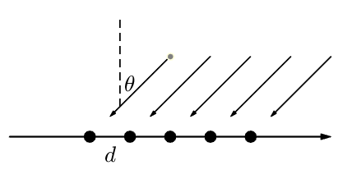
7. （5+5+5+3+3分）（1）考虑1个5元等距排列的阵列，形状如图所示，阵列间距为d，入射信号，假设带宽远小于，波速，设第阵元的辐射方向函数，试计算该阵列的辐射方向图（写为关于的函数）。
（2）设阵列照射函数，如何调节使得主瓣位于位置？
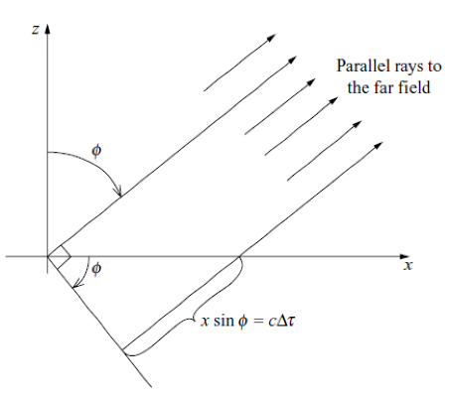
（3）基于上述计算结果，说明辐射方向图的第一个0值点出现在何处？第一个栅瓣出现在何处？
（4）为了不在实空间引入栅瓣，对阵列有什么要求？
（5）现需要提高阵列的角度分辨率（主瓣两侧第一个0值点的距离）至，在不引入栅瓣的前提下，需要至少多少个阵元？

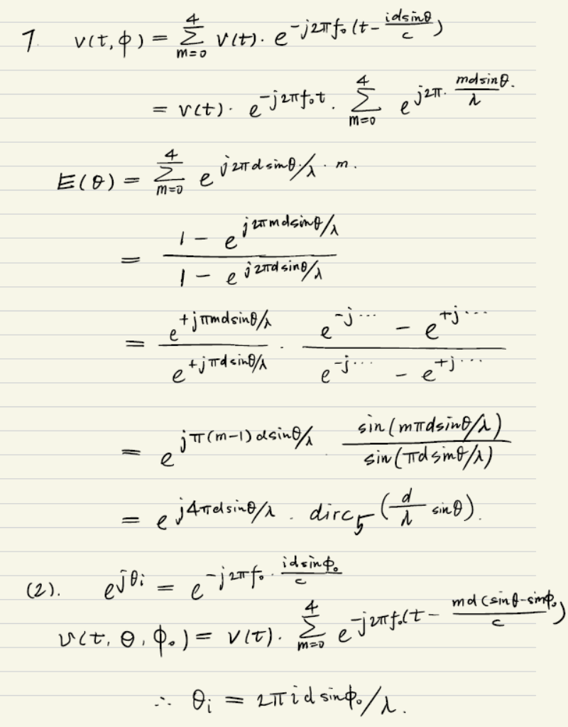
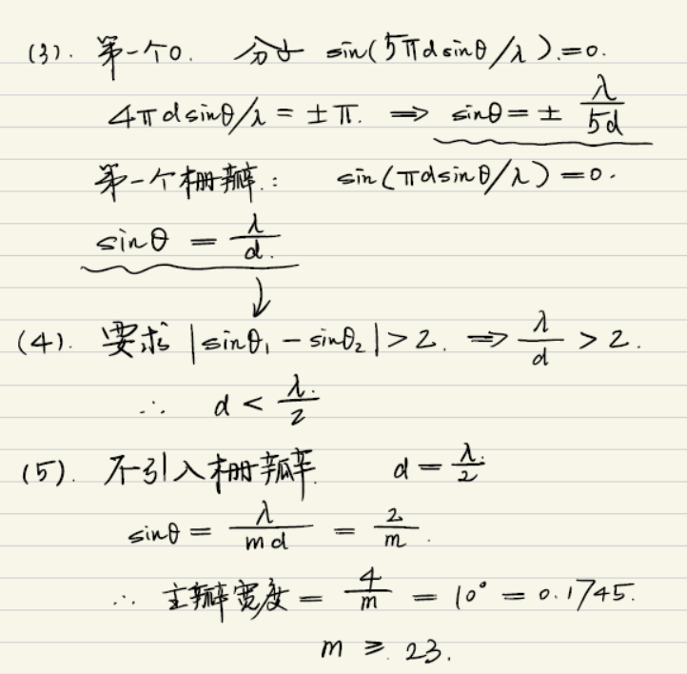

8. （6+5+5分）如图所示，一个1维天线的辐射方向图可以由其照明函数确定。已知照明函数
（1）证明天线的辐射方向函数与照明函数的Fourier变换成正比（是信号波长）。
（2）设入射波频率1kHz，阵列长度L=5m，波速c=1500m/s，试计算此时的阵列峰值波束增益。
（3）假设上述1维天线扩展到2维，其照明函数为
计算此时天线的辐射方向图（写为关于方位角与俯仰角的函数）。
附：
1维天线，时间延迟与方位角关系为：，
2维天线，时间延迟与方位角、俯仰角关系为：
平面阵列增益方向函数

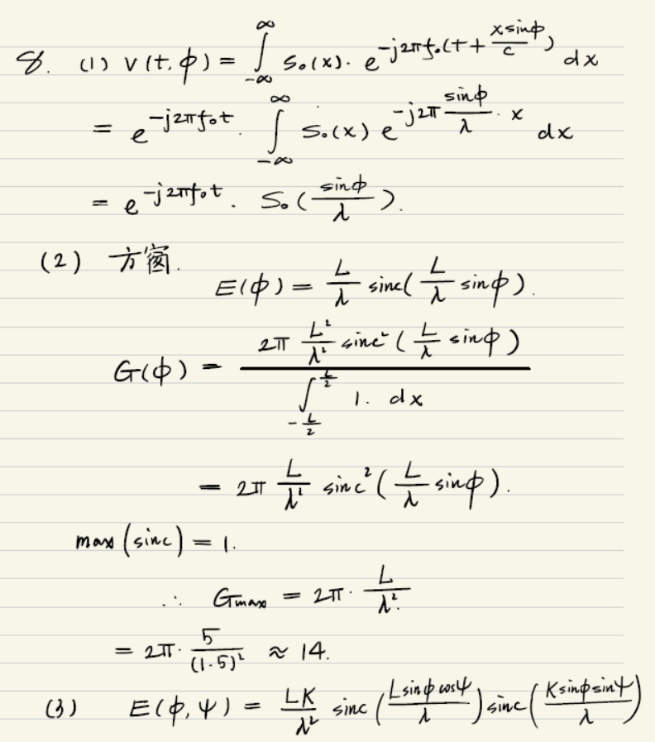

9. （6+6+5分）一个有限能量脉冲的模糊度函数反映了其在速度和距离上的估计精度，模糊度函数写为
（1）试计算矩形脉冲的模糊度函数。
（2）试计算Chirp脉冲的模糊度函数。
（3）比较矩形脉冲与Chirp脉冲的距离分辨能力哪个更有优势？为什么？
附，信号的模糊度函数具有如下性质

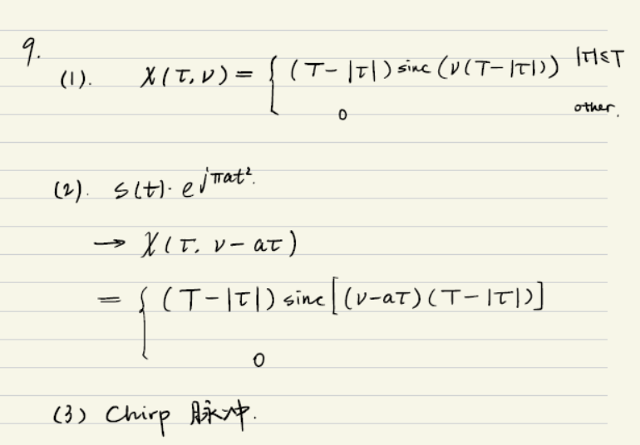

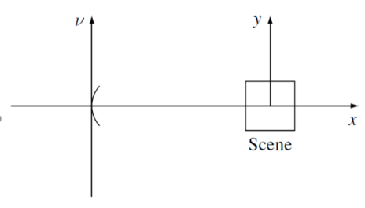
10. （5+5分）侧扫声呐沿方向移动，速度为，0时刻，侧扫声呐位于轴上，并向位于坐标原点，距离为的目标发射带宽为，时宽为的脉冲信号。假设载频频率，声速，计算
（1）雷达系统距离分辨率
（2）雷达系统速度分辨率
附：可认为

